Split(“ ”,2) 分两份。
Character.isDigit();
Character.isLetter();

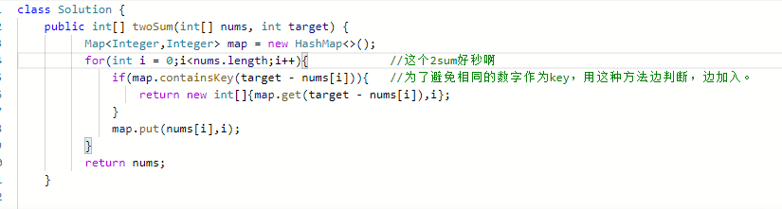

Map.containsKey();
LRU用LinkedHashMap 去做！0000000000000000

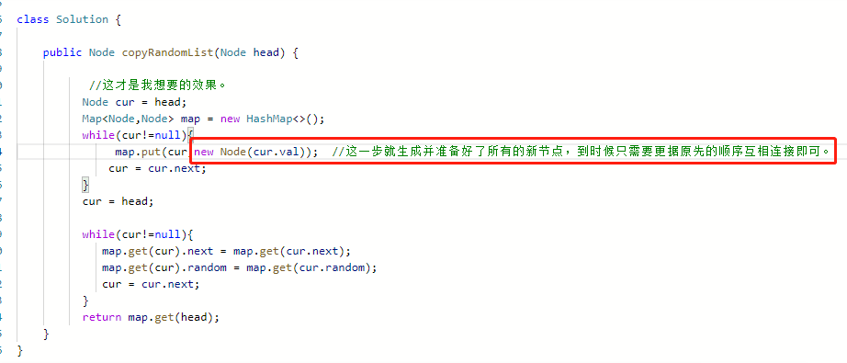
//抄作业的过程

回文判断，注意要判断奇偶:
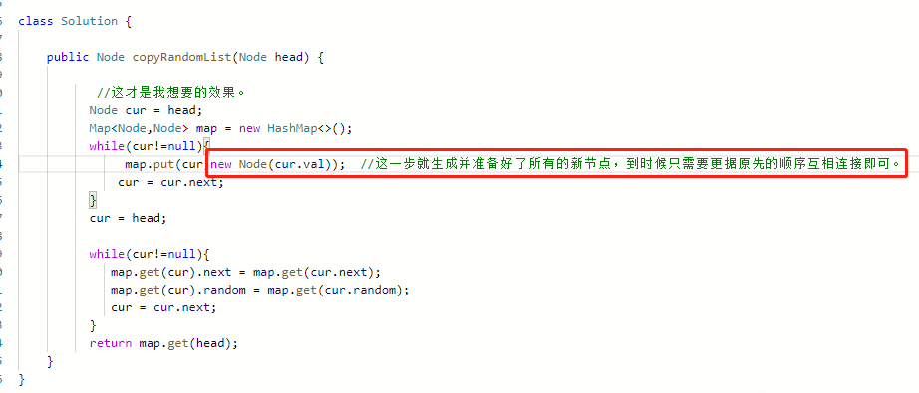

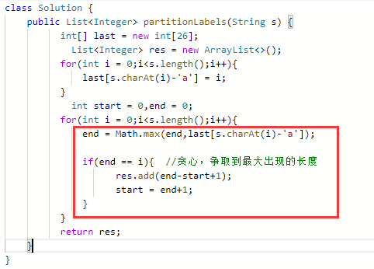

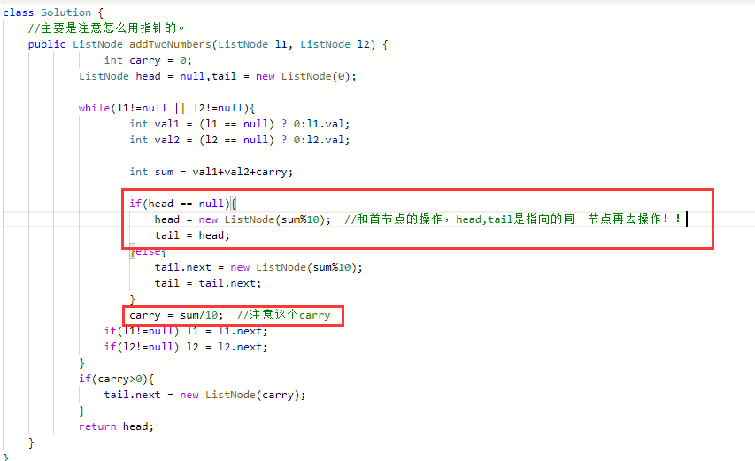

Set转list
List<String> list = new ArrayList<>(set);

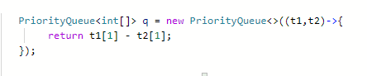
PriorityQueue可以自定义排序。后面括号直接加排序器。

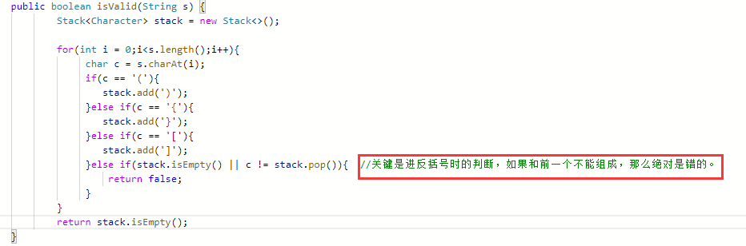

单针引线即可。（不需要生成新节点）
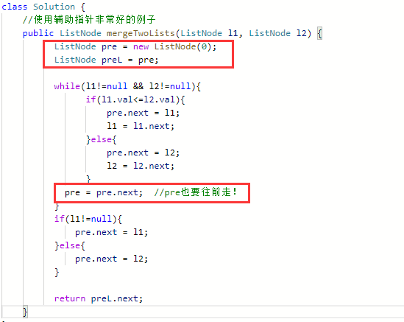

int mid = m + (n - m) / 2;

List转数组:
merged.toArray(new int[merged.size()][]);

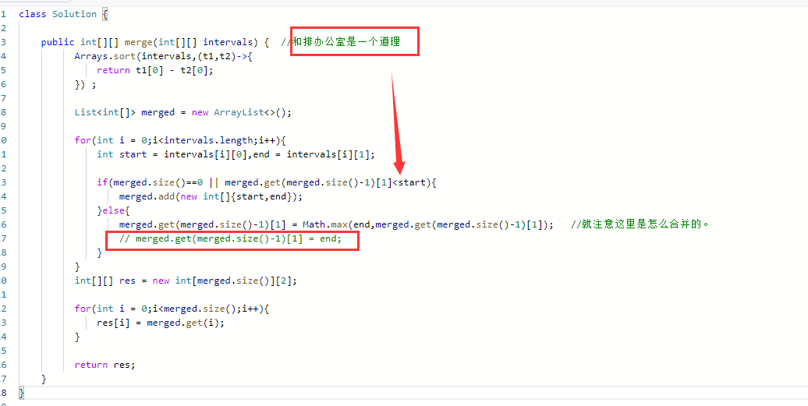

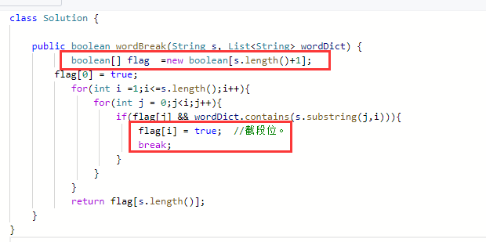

String 转字符数组
char[] c = str.toCharArray();
Arrays.sort(c);
String tmp = new String(c);

修改了list别忘了put回去！
map.put(key,list);//由abc组成的有哪些str

翻转list
Collections.reverse(list);

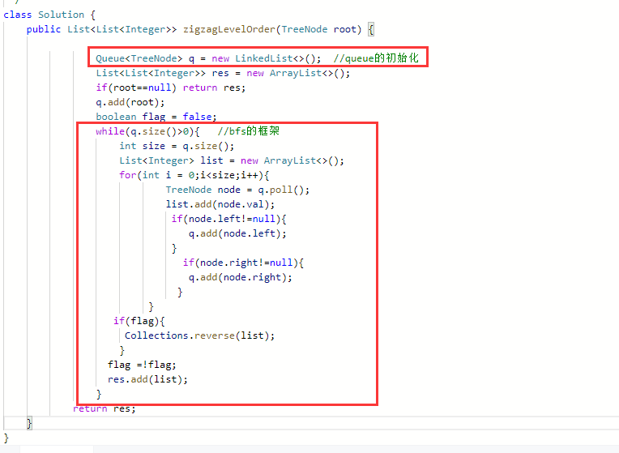

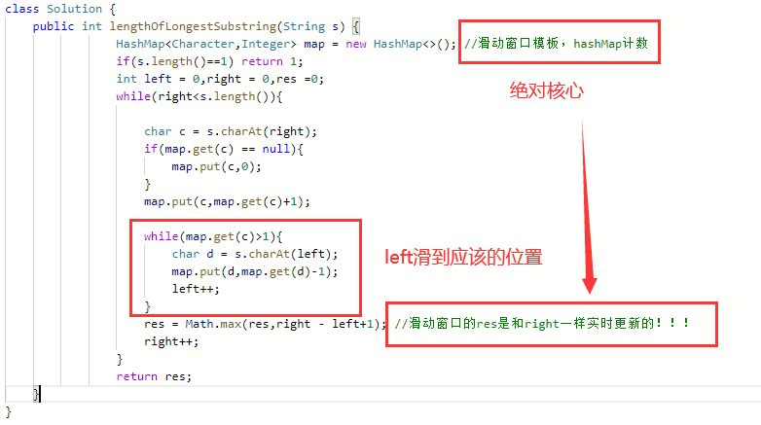

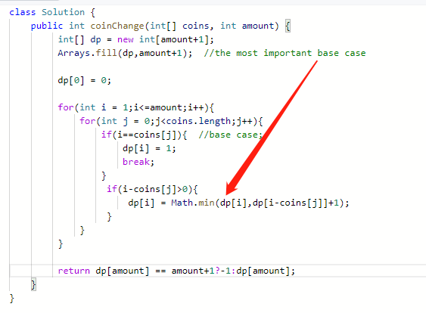

变式，记录coins是那几个:
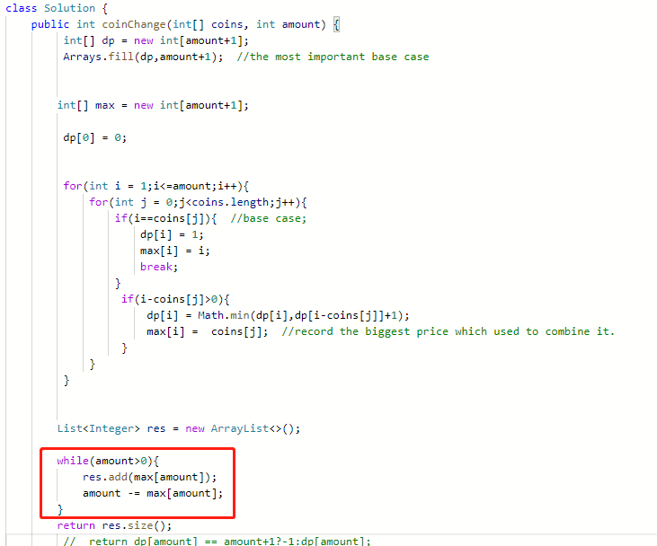

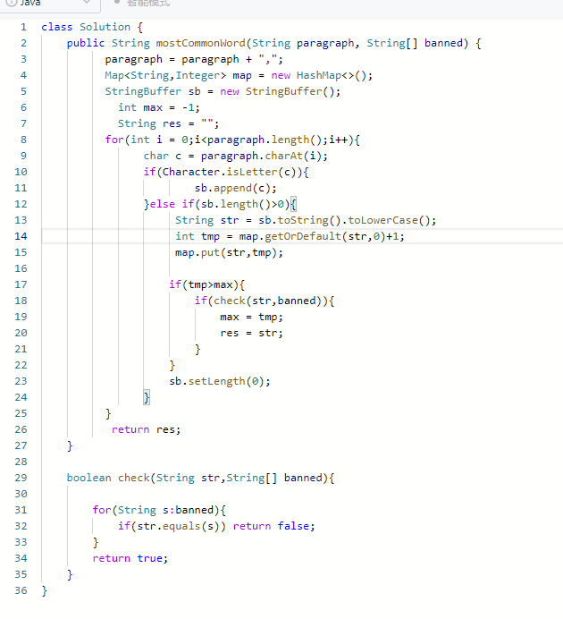

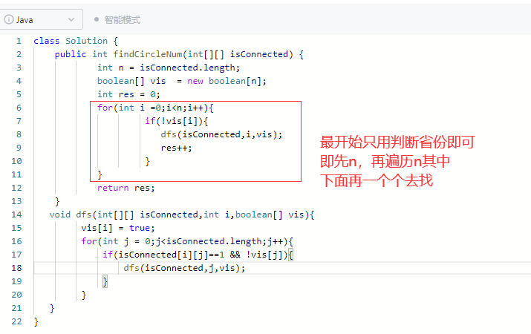

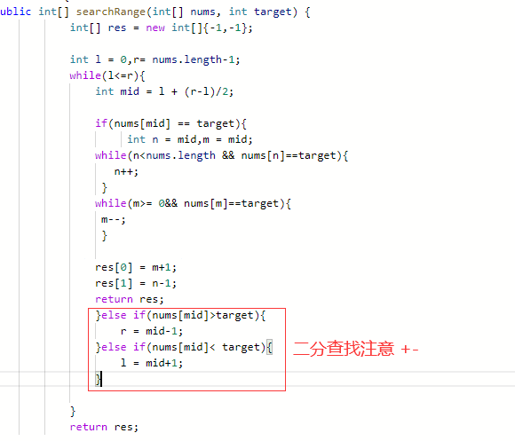

二叉树的边界:

左边分支节点+叶子节点+右边分支节点

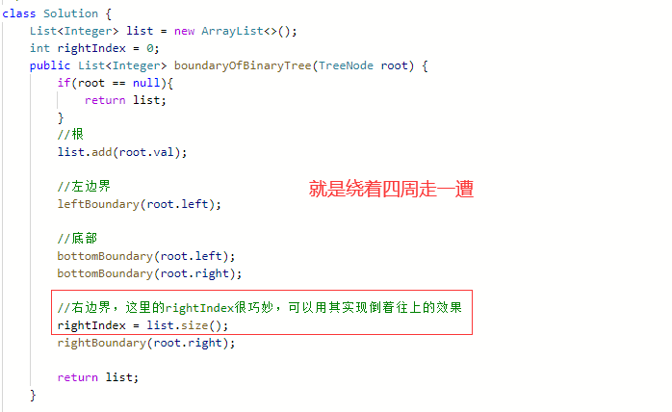

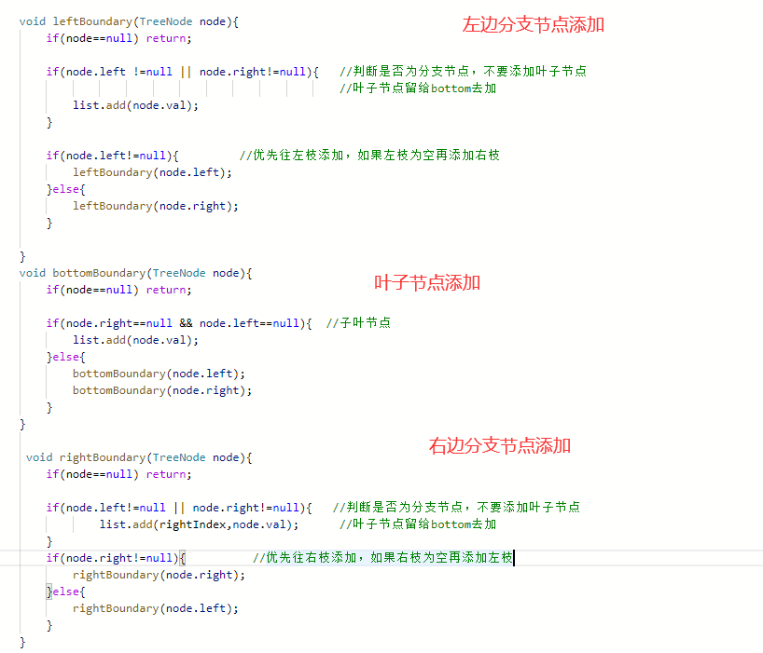

下一个更大的元素
栈顶存index
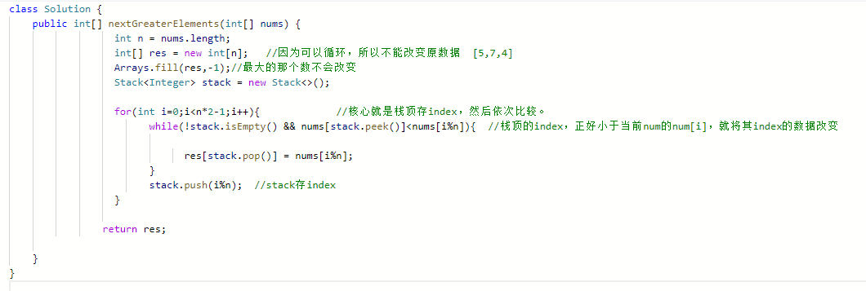

图论dfs的遍历框架:

由三部分组成:
1.主城市dfs进入
2.判断/修改走过该城市
3.邻居城市进入dfs

这三步是必不可少的框架。灵活运用。
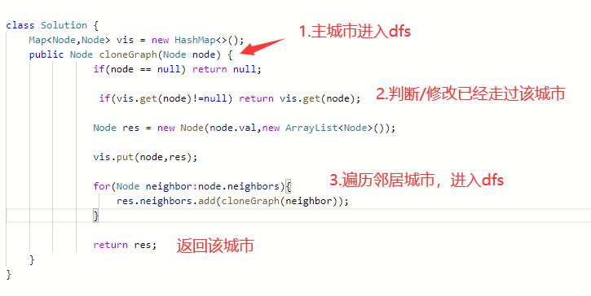

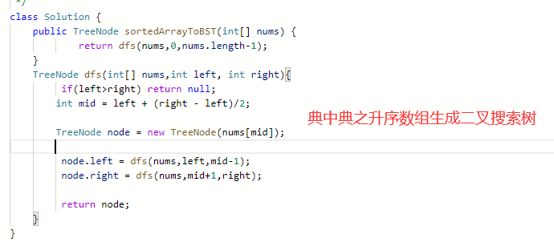

链表排序:
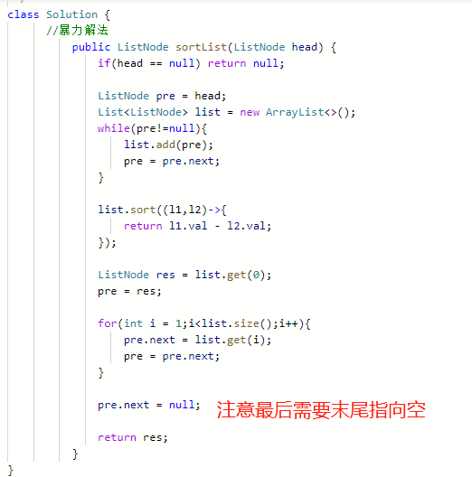

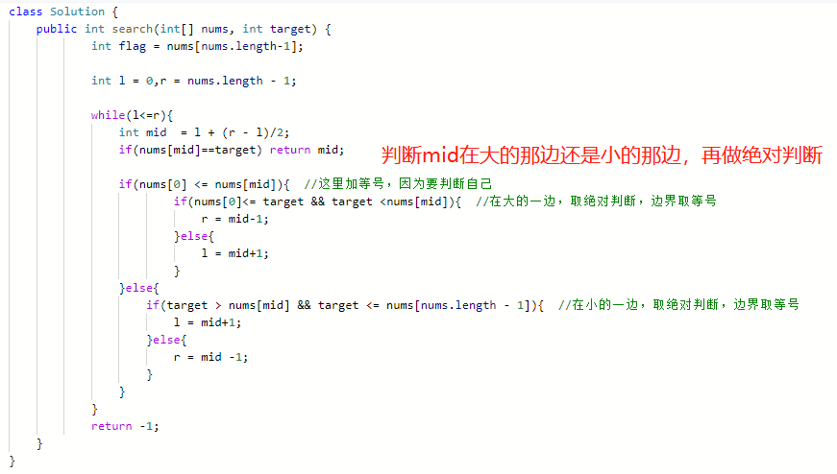
记得边界取等号，避免漏掉

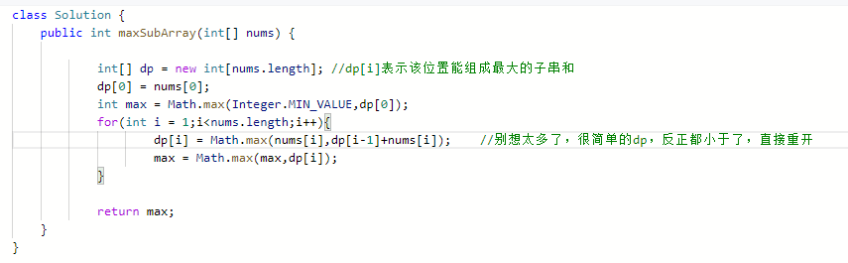

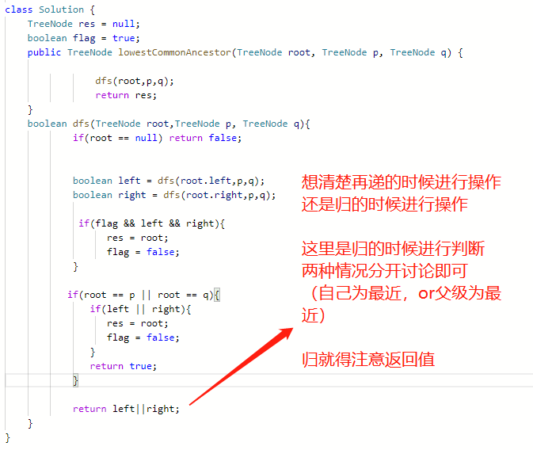

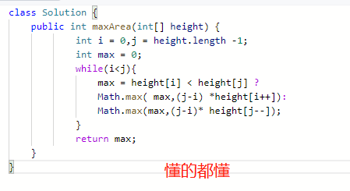
双指针，能盛水的高由（i, j）短的哪一方决定。计算之后各自往方向走。还是很好理解的。
注意先j-i，不然i，j就变了

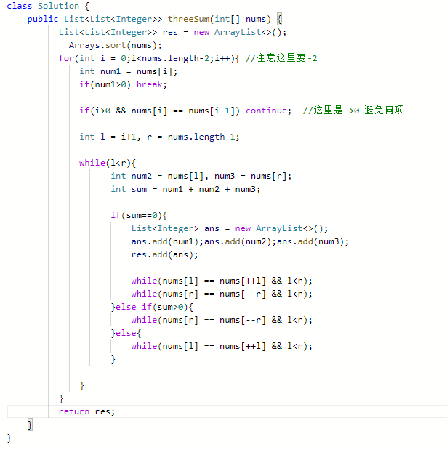
优雅避免同项

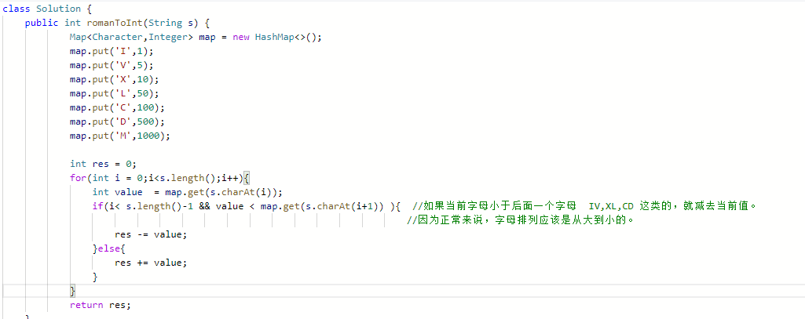
唯一需要判断的点，是否是特殊字符

转罗马就就更直接了，就注意这里用的是两个数组，方便取。Map不好取。
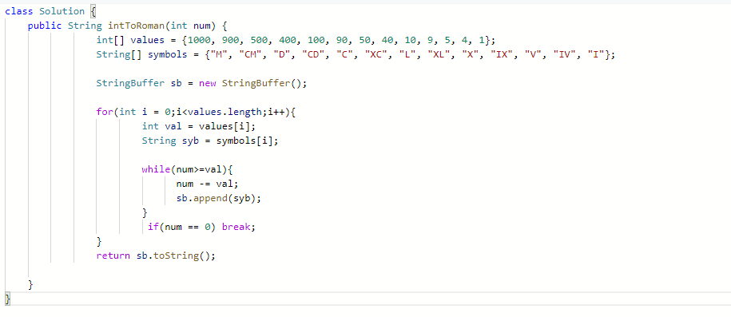

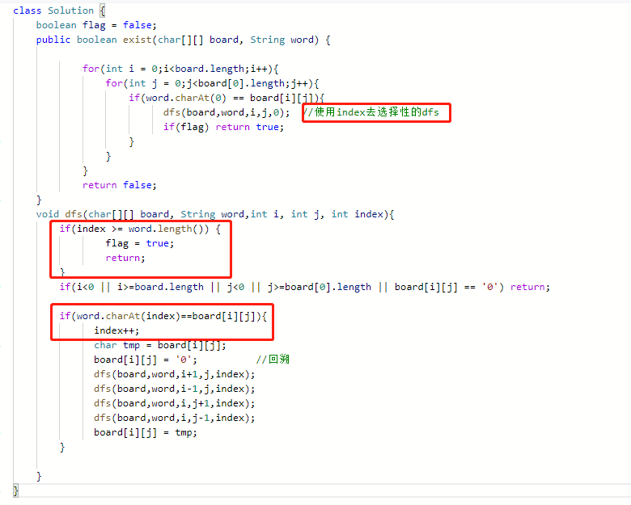
Sb.deleteCharAt();

矩阵翻转90度:
先水平翻转: i / n-i-1 j不变，循环i到n一半即可
再对角线翻转: i,j / j,i 即可
